Что изменится в ГВЭ в 2025 году

ГВЭ-9: русский язык
Содержание экзамена существенно не изменилось. С 2024 года в рамках ГВЭ нет такой формы ГВЭ как сочинение, но его элементы сохранились в виде сжатого изложения с творческим заданием. Также ранее из экзамена убрали форму подробного изложения (спецификация).
С 2025 года оценивать ошибки по ГВЭ будут в соответствии с ОГЭ. Отдельное внимание теперь уделяется учету специфических ошибок для учащихся с дисграфией, но не во всех формах экзамена. Для них и некоторых других участников ГВЭ-9 с ОВЗ еще в 2024 году введена новая экзаменационная форма – осложнённое списывание. Так вот при осложненном списывании дисграфические ошибки не учитываются.

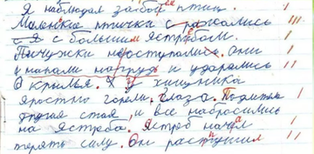
За 8 ошибок в диктанте – четверка. Как добиться особых условий обучения для детей с дислексией и дисграфией
Я вправе11 ноября 2024

ГВЭ-9 по русскому проводится в разных формах для учета возможностей его участников:
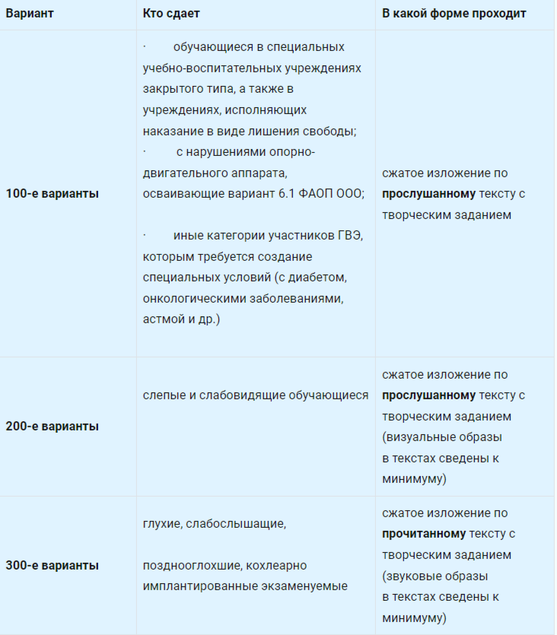
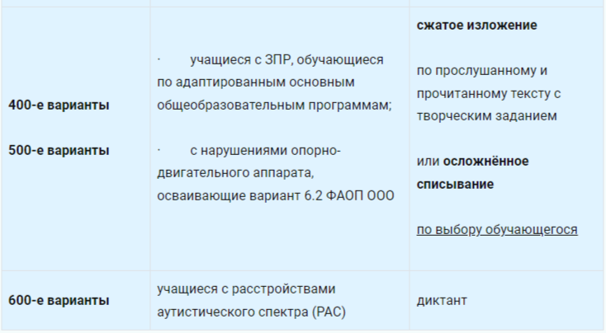
В какой форме проходит ГВЭ по русскому языку (листайте вправо)
В части проведения экзамена в 2025 году произошли следующие изменения:
- для 400-х вариантов - чтение текста входит в 40 минут, которые отводятся на работу экзаменуемого с ним;
- для 200-х вариантов - вместо прослушивания текста допускается прочтение с использованием рельефно-точечного шрифта Брайля;
- для тех кто пишет сжатое изложение - его допускается писать от первого или от третьего лица, но нужно соблюдать последовательность при выборе лица;
- для всех - уточнения технология использования словарей на экзамене и требования к разрешенным орфографическим словарям.
В ГВЭ-9 по русскому в устной форме изменения в 2025 году не вносились (спецификация русский).

ГВЭ-9: математика
По устной математике в каждом задании стало фиксированным число альтернативных заданий – 2 (спецификация математика).
Письменную математику ГВЭ-9 будут сдавать в трех вариантах (спецификация):
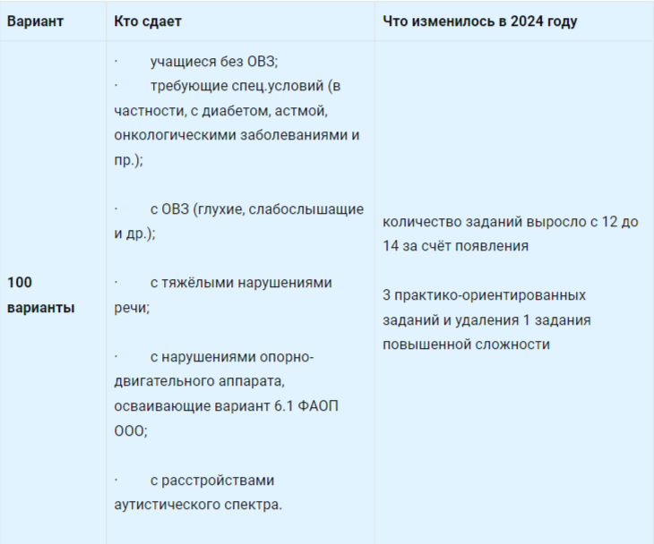
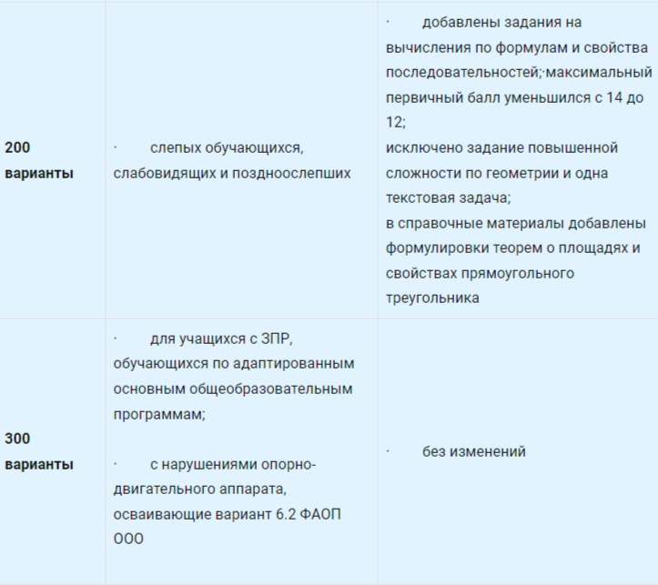
Варианты сдачи письменной математики ГВЭ (листайте вправо)
В 2025 году изменения структуры и содержания экзаменационных материалов отсутствуют по письменной математике отсутствуют.

ГВЭ-11
Математика. В ГВЭ-11 в 2025 году не произойдет никаких изменений (ссылка на спецификацию).
Русский язык. Для ГВЭ-11 система оценки ошибок в 2025 году приведена в соответствие с ЕГЭ. Это потребует от участников экзамена высокой грамотности и внимательности к деталям при написании работ.
ГВЭ-11 по русскому проводится в разных формах для учета возможностей его участников:
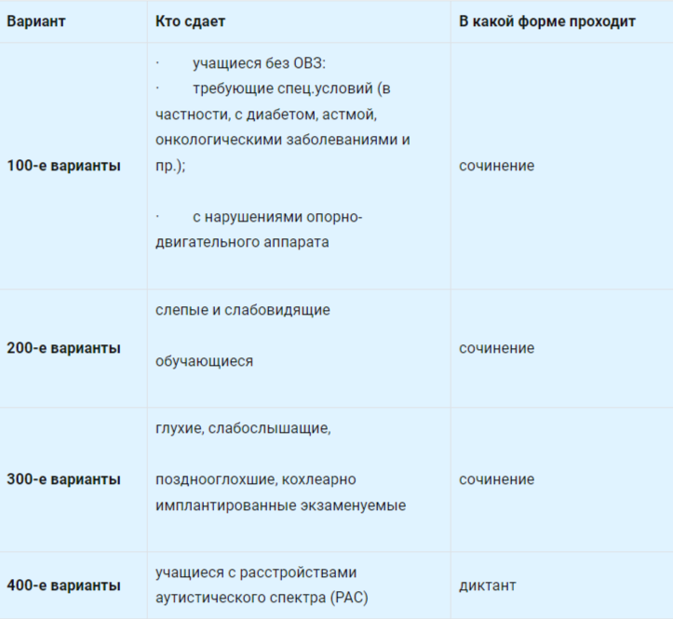
Формы проведения ГВЭ-11 по русскому языку
Подробное и сжатое изложение с творческим заданием как отдельная форма ГВЭ-11 исключена в 2024 году. Участники сдают сочинение, а учащиеся с РАС - диктант.
В ГВЭ-11 по русскому и математике в устной форме изменения в 2025 году не вносились (спецификация русский, спецификация математика).

